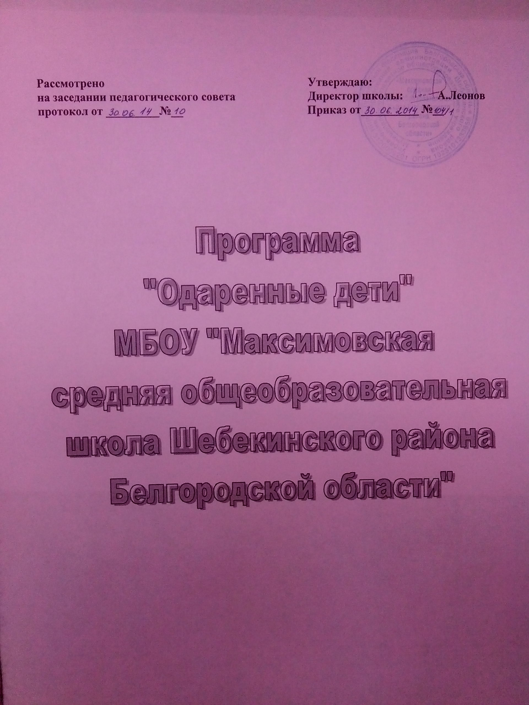

Паспорт программы.

Наименование программы | «Одаренные дети»
Основания для разработки программы | Национальная образовательная инициатива «Наша новая школа», утвержденная Президентом РФ 04.02.2010 г. Пр-271.
Цель программы | создание условий для выявления, поддержки и развития одаренных детей, их самореализации, профессионального самоопределения в соответствии со способностями
Срок реализации программы | 2014– 2017 годы
Исполнители основных мероприятий программы | Педагогический коллектив школы
Соисполнители | Учащиеся, родители учащихся
Ожидаемые конечные результаты программы | - создание условий для сохранения и приумножения интеллектуального и творческого потенциала учащихся;  - формирование системы работы с одаренными учащимися;  - творческая самореализация выпускника школы;  - созданию банка данных, включающих в себе сведения о детях с различными типами одаренности;  - создание условий для укрепления здоровья одаренных детей;  - разработка системы подготовки педагогов для целенаправленной работы с детьми, склонными к творческой, интеллектуальной, художественно-эстетической и исследовательской деятельности  - обобщение и систематизации материалов педагогической практики;  - расширение возможности для участия способных и одаренных школьников в районных олимпиадах, научных конференциях, творческих выставках, различных конкурсах.
Система контроля исполнения программы | Контроль в рамках программы осуществляет администрация школы и методический совет. Вопросы исполнения заслушиваются на заседаниях методических объединений, педагогических советах, родительских собраниях.

I. Актуализация программы.
Одно из ключевых направлений развития общего образования, определенное в национальной образовательной инициативе «Наша новая школа» - создание системы поддержки талантливых детей.
Проблема одарённости в настоящее время становится всё более актуальной, это связано с потребностью общества в неординарной творческой личности.
Работа с талантливыми и одаренными учащимися - одна из современных и проблемных задач модернизации образования. Она всегда присутствовала и решалась в той или иной степени на всех этапах развития любой системы образования посредством дифференцированного и индивидуального подхода в обучении. Долг и дар учителя заключается в том, чтобы суметь среди учащихся школы выявить наиболее одаренных, талантливых детей, помочь им проявить свои способности, показать путь для самореализации. Ведь зачастую талантливые дети бывают замкнутыми, малообщительными, незаметными в классном коллективе, стеснительны. Многие из них, как правило не раскрываются сами, возможно и не ведают о том природном даре, который в них присутствует. Наша задача- суметь раскрыть таких детей, дать им возможность показать свои способности , показать путь к самоутверждению . Каждый ребенок по своему талантлив и одарен. Другой вопрос, есть ли на сегодняшний день в школах необходимые возможности для того, что бы суметь поддержать детей. Ведь любой талант мало раскрыть , его нужно развивать, совершенствовать. Важно раннее выявление одаренных детей, еще в начальной школе, на ранних стадиях обучения. Раннее выявление, обучение и воспитание одарённых и талантливых детей составляет одну из главных проблем совершенствования системы российского образования и становится его приоритетом.
Работа с одаренными детьми требует глубокого понимания природы «одаренности». «Одаренный ребенок» - это ребенок, который выделяется яркими, очевидными, иногда выдающимися достижениями (или имеет внутренние предпосылки для таких достижений) в том или ином виде деятельности.
Такое понимание одаренности требует целостного подхода к обучению, воспитанию, развитию, т.к. одарен не сам по себе ум человека, а одарена его личность.
Необходимо учитывать и тот факт, что развитие одаренности происходит не только в системе обучения и воспитания, но имеет свои собственные закономерности, свою внутреннюю логику, определяющие индивидуальность. Одаренная личность наделена собственной познавательной потребностью (характеризуется выраженным чувством удовольствия от умственной или какой-либо творческой деятельности).
Отсюда вытекают необходимые условия работы с одаренными детьми:
- сохранение индивидуальности;
- поддержка собственной познавательной потребности;
- знание психологических особенностей «одаренных».
При организации работы с одаренными детьми в условиях школы речь должна идти о создании такой образовательной среды, которая обеспечивала бы возможность развития и проявления творческой активности как одаренных детей и детей с повышенной готовностью к обучению, так и детей со скрытыми формами одаренности.

II. Концепция программы
Выявление одаренных детей должно начинаться уже в начальной школе на основе наблюдения, изучения психологических особенностей, речи, памяти, логического мышления. Работа с одаренными и способными детьми, их поиск, выявление и развитие должны стать одним из важнейших аспектов деятельности школы.
Одаренные дети:

-имеют более высокие по сравнению с большинством интеллектуальные способности, восприимчивость к учению, творческие возможности и проявления;
- имеют доминирующую активную, ненасыщенную познавательную потребность;
- испытывают радость от добывания знаний, умственного труда.
Условно можно выделить следующие категории одаренных детей:
1. Дети с необыкновенно высокими общими интеллектуальными способностями.
2. Дети с признаками специальной умственной одаренности в определенной области наук и конкретными академическими способностями.
3. Дети с высокими творческими (художественными) способностями.
4. Дети с высокими лидерскими (руководящими) способностями.
Учащиеся, не достигающие по каким-либо причинам успехов в учении, но обладающие яркой познавательной активностью, оригинальностью мышления и психического склада.
Принципы реализации программы:
- гуманизм;
- демократизм;
- научность;
- индивидуализация и дифференциация;
- систематичность;
- развивающее обучение;
- интеграция интеллектуального, морального, эстетического и физического развития.
Принципы педагогической деятельности в работе с ОД:
- принцип максимального разнообразия предоставленных возможностей для развития личности;
- принцип возрастания роли внеурочной деятельности;
- принцип индивидуализации и дифференциации обучения;
- принцип создания условий для совместной работы учащихся при минимальном участии учителя;
- принцип свободы выбора учащимися дополнительных образовательных услуг, помощи, наставничества.
Выявление одаренных детей должно начинаться уже в начальной школе на основе наблюдения, изучения психологических особенностей, речи, памяти, логического мышления. Работа с одаренными и способными детьми, их поиск, выявление и развитие должны стать одним из важнейших аспектов деятельности школы.
Формы работы с ОД:
групповые занятия с одаренными учащимися;
предметные кружки;
кружки по интересам;
конкурсы;
курсы по выбору;
участие в олимпиадах;
работа по индивидуальным планам;
исследовательская деятельность.
Учитывая многообразие, разноликость и индивидуальное своеобразие проявления одаренности, организация работы по обучению и развитию одаренных детей требует предварительного ответа на следующие вопросы:
- с каким видом одаренности мы имеем дело (общая или специальная в виде спортивной, художественной или иной);
- в какой форме может проявиться одаренность: явной, скрытой, потенциальной;
- какие задачи работы с одаренными являются приоритетными: развитие наличных способностей; психолого-педагогическая поддержка и помощь; моделирование и экспертиза образовательной среды, включая мониторинг использования инновационных технологий и результативности деятельности с одаренными детьми.
Тем не менее, необходимо признать, что наиболее перспективной и эффективной является работа с одаренными детьми на основе смешанного обучения при условии осуществления дифференцированного и индивидуализированного подходов.

III. Цель и задачи программы.
Цель программы «Одаренные дети»:
создание условий для выявления, поддержки и развития одаренных детей, их самореализации, профессионального самоопределения в соответствии со способностями.

Задачи:
- совершенствовать систему выявления и сопровождения одаренных детей, их специальной поддержки;
- создавать условий для развития творческого потенциала личности таких школьников;
- создавать базу данных в рамках Программы;
- создавать систему целенаправленного выявления и отбора одаренных детей;
- создать максимально благоприятные условия для интеллектуального, морально-физического развития одаренных детей;
- стимулировать творческую деятельность одаренных детей;
- создать систему внеурочной работы, дополнительного образования учащихся;
- развивать массовые, групповые, индивидуальные формы внеурочной деятельности
- создать условия одаренным детям для реализации их личных творческих способностей в различных областях деятельности;
- создавать условий для укрепления здоровья одаренных детей;
- расширять возможности для участия способных и одаренных школьников в районных олимпиадах, научных конференциях, творческих выставках, различных конкурсах.

IV. Этапы реализации программы.

Реализация программы рассчитана на 5 лет (2013-2017 гг.).

Первый этап. Организационный (январь 2013 г.) - включает в себя разработку программы системы поиска, выявления и поддержки одаренных детей, создание постоянно-действующей системы переподготовки педагогических кадров для работы с одаренными детьми.

Второй этап. Этап реализации (2013-2017 г.) - связан с непосредственной работой с одаренными учащимися. На этом этапе планируется организация и проведение предметных олимпиад, конференций и конкурсов, организация научно-исследовательской деятельности учащихся, участие в районных и областных олимпиадах. Предусматривается психологическая, педагогическая и социальная поддержка одаренных детей.

Третий этап. Завершающий (декабрь 2017 г.) - предполагает провести контроль и анализ реализации Программы и достигнутых результатов, определить проблемы, возникшие в ходе реализации Программы, пути их решений и составить перспективный план дальнейшей работы в этом направлении.

V. Участники реализации программы.

Группа | Функции | Состав
Административно-координационная | Осуществление общего контроля и руководства.  Руководство деятельностью коллектива. | Директор школы
Консультативная,  Научно-методическая | Определение приоритетных направлений просветительско-образовательной работы;  Корректировка составляющих элементов программы;  Анализ и обобщение результатов реализации программы;  Регулирование и коррекция образовательных процессов, связанных с реализацией программы «Одаренные дети»;  Организация и проведение семинаров по проблемам работы с одаренными детьми;  Внедрение новых эффективных способов работы с одаренными детьми;  Контроль над разработкой индивидуальных образовательных программ для одаренных детей. | Зам. директора по УВР,  зам. директора по ВР,  социальный педагог
Педагоги школы | организация и проведение занятий с одаренными детьми;  разработка, корректировка, усовершенствование программ для работы с одаренными детьми;  мониторинг результативности занятий с одаренными детьми;  организация индивидуальной работы с одаренными детьми;  подготовка учащихся к олимпиадам, конкурсам, викторинам, конференциям и другим интеллектуальных конкурсам различного уровня;  организация контроля над знаниями одаренных детей, выполнение программ по работе с одаренными детьми;  контроль над выполнением индивидуальных образовательных программ по работе с одаренными детьми;  обобщение и систематизация материалов и результатов работы с одаренными детьми;  творческие отчеты по предмету в рамках реализации программы «Одаренные дети»;  подготовка материалов, методических рекомендаций по организации работы с одаренными детьми;  повышение методической активности через выступления на педагогических советах, семинарах, методических конференциях и других мероприятиях с опытом работы по реализации программы «Одаренные дети». | Классные руководители,  Учителя  Педагоги дополнительного образования  Старшая вожатая

VI. Перспективный план реализации программы
«Одаренные дети» на 2013-2017 годы

№ п/п | Основные направления | Сроки |  | Исполнители
Научное направление
1 | Разработка приемлемой для школы системы выявления одаренного ребенка | 2014 г. | Зам. директора
2 | Разработка системы взаимодействия с семьей одаренного ребенка | 2014 г. | Зам. директора, социальный педагог
3. | Разработка программы «Одаренные дети». | январь 2014 г. | Зам. директора
Научно-методическое и образовательное направление
1 | Создание системы дополнительного образования как условия для саморазвития и самореализации | 2014-2017 |  | Зам. директора
2 | Создание системы психолого-медико-педагогического сопровождения | 2014-2017 |  | Зам. директора
3 | Апробация и внедрение диагностического инструментария выявления одаренных детей | 2014-2017 |  | Психолог, учителя
4 | Создание и ведение банка данных, включающее сведения о детях разных типов одаренности и талантливости | 2014-2017 |  | Зам. директора  педагоги школы
5 | Повышение профессиональной квалификации кадров, работающих с одаренными детьми | 2014-2017 |  | Зам. директора
6 | Разработка, апробация и внедрение нового содержания образования для разных типов одаренности | 2014-2014 |  | Зам. директора, педагогические работники
7 | Организация общешкольных семинаров | 2014-2017 |  | Зам. директора
8 | Целенаправленная работа с родителями по проблемам детской одаренности, способам ее поддержки и развития | 2014-2016 |  | Зам. директора
9 | Участие педагогов в научных, научно-практических конференциях разного уровня по проблемам одаренности ребенка | 2014-2014 |  | Зам. директора
10 | Создание информационной базы по проблемам одаренности детей | 2014-2017 |  | Зам. директора
11 | Использование материалов российских сайтов в Интернете, посвященных проблемам одаренных детей | 2014-2017 |  | Педагоги школы
12 | Оперативный сбор и оформление, распространение материалов по рубрикам:  - опыт педагогической работы с одаренными детьми;  - родительские заметки об особенностях воспитания и развития одаренных детей, а также о проблемах, с которыми им придется сталкиваться;  - детские достижения (рисунки, стихи, фотографии и др.) | 2014-2016 |  | Зам. директора по библиотекарь, педагоги школы
13 | Деятельность методического совета:  - рассмотрение материалов педагогических исследований по данной проблеме;  - организация апробации методик обучения школьников | 2014-2017 |  | Зам. директора
14 | Диагностика одаренных детей. | март ежегодно |  | Кл. руководители
15 | Анализ итогов реализации программы,  Обобщение результатов работы школы. | декабрь 2014 |  | администрация школы, педагоги школы
16 | Разработка методических рекомендаций по работе с одаренными детьми. | декабрь 2014 |  | педагоги школы
Организационное психолого-педагогическое направление
1 | Индивидуальная работа с учащимися | 2014-2017 |  | Педагоги школы
2 | Организация и совершенствование работы кружков и курсов различной направленности | 2014-2017 |  | Зам. директора
3 | Создание среды общения, самореализации.  - организация и проведение предметных олимпиад различного уровня;  - организация выставок;  - организация защиты творческих проектов | 2014-2017 |  | Зам. директора
4 | Организация работы научного общества учащихся. | 2014-2017 |  | Зам. директора
Социально направление
1 | Создание условий для оказания одаренным детям социальной, психологической, медицинской помощи | 2014-2017 |  | Директор, родительский комитет
2 | Разработка системы поощрений победителей и призеров олимпиад, конкурсов, фестивалей. | 2014 |  | Директор

VI. Ожидаемые результаты реализации программы.

Реализация программы призвана способствовать:
- созданию условий для сохранения и приумножения интеллектуального и творческого потенциала учащихся;
- формированию системы работы с одаренными учащимися;
- творческой самореализации выпускника школы;
- созданию банка данных, включающих в себе сведения о детях с различными типами одаренности;
- созданию условий для укрепления здоровья одаренных детей;
- разработке системы подготовки педагогов для целенаправленной работы с детьми, склонными к творческой, интеллектуальной, художественно-эстетической и исследовательской деятельности
- обобщению и систематизации материалов педагогической практики;
- расширению возможности для участия способных и одаренных школьников в районных олимпиадах, научных конференциях, творческих выставках, различных конкурсах.

Критерии и показатели эффективности реализации программы.

Критерии | Показатели | Методика изучения
Самоактуализированность личности | - Умение и стремление учащихся к познанию и проявлению своих возможностей.  - Креативность личности ребенка, наличие высоких достижений в одном или нескольких видах деятельности.  - Наличие адекватной положительной самооценки, уверенности в своих силах и возможностях.  - Способность к рефлексии.  - Мотивационная сфера: учебная мотивация, мотивация интеллектуально-познавательного плана, мотивация общения и поведения.  - Уровень коммуникативной культуры | - Тест оценки потребности в достижении, метод экспертной оценки.  - Опросник субъектного отношения одаренного ребенка к деятельности, самому себе и окружающим.  - Метод незаконченного предложения.  - Тест «Исследование школьной мотивации».
Удовлетворенность учащихся, педагогов и родителей жизнедеятельностью одаренных детей в школе | - Удовлетворенность педагогов содержанием, организацией и условиями деятельности в рамках программы, взаимоотношениями в школьном сообществе.  - Комфортность, защищенность личности одаренного школьника, его отношение к основным сторонам жизнедеятельности в школе.  - Удовлетворенность родителей результатами обучения, воспитания и развития своего ребенка. | - Изучение удовлетворенности педагогов и родителей жизнедеятельностью в школе.  - Изучение удовлетворенности учащихся жизнью в школе.  - Тест школьной тревожности.
Конкурентоспособность одаренных учащихся | - Эффективность и качество подготовки одаренных учащихся.  - Участие учащихся, педагогов в смотрах, конкурсах, олимпиадах, конференциях, фестивалях и т.д.  - Социальный опыт. Содержание и характер дальнейшей деятельности одаренных выпускников. | - Методики статистического анализа данных, их динамика.

